NEVEZÉSI LAP

az V. Bácsfeketehegyi Gyermekszínjátszó Műhelytalálkozóra

2012. június 16–17.

A csoport neve:
Helység:
Osztály vagy átlagéletkor, jellemző korosztály:
Kapcsolattartó neve:
Levelezési címe:

Telefonszám:
E-mail:
A darab szerzője, címe:

Műfaja:
Rendezője:
Szereplők száma:
Műsorideje:

Beszerelés: ____ perc, kiszerelés: ____ perc
Technikai igények:
Melyik nap lenne ideális a csoportnak (szombat vagy vasárnap)?

A kísérők száma:

Kelt: …………………………………
aláírás

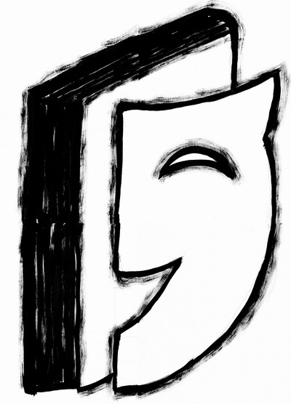
Jelentkezni legkésőbb 2012. május 10-ig lehet a dramaped@gmail.com címen, vagy postai úton a Vajdasági Magyar Művelődési Intézetben (Hajvert Lódi Andrea részére), Posta u. 18., 24400 Zenta. Jelentkezéséhez, kérjük, mellékelje az előadás szereposztását, egy-két fotót (ha van) és a csoport néhány soros bemutatását!

Bővebb információk telefonon is kérhetők Raffai Ágnesnél (+381/69/336-6070)
és H. Lódi Andreánál (+381/62/849-6029).

